**NAVODILA ZA DELO V 8. TEDNU (4. 5. 2020 – 8. 5. 2020):**

1. **SLJ – Svetlana Makarovič: Sapramiška, Opis živali**
2. **MAT – Pisno delimo**
3. **NIT – Kje sta prisojna in osojna stran?**
4. **DRU – Spremembe v domači pokrajini, Skrb za okolje**

**Počitnice so za nami - spočiti in polni energije smo pripravljeni na nove izzive** ☺**.**

**SLJ – S. Makarovič: SAPRAMIŠKA**

***Ker si zaradi koronavirusa ne moreš ogledati lutkovne predstave v živo, boš imel/a lutkovno gledališče kar doma.***

Te zanima, kaj si boš ogledal/a?

Najprej odpri PPT predstavitev, ki si jo prejel po e-mailu. Tam najdeš vse potrebno za ogled predstave.

**SVETLANA MAKAROVIČ: SAPRAMIŠKA**

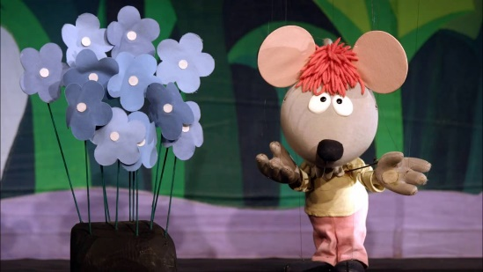

Tako, predstavo si si ogledal/a. Po predstavi pa si tudi ustvarjal/a. Zagotovo si bil/a uspešen/a.

**Fotografijo izdelka, ki si ga ustvaril pri LUM, mi pošlji do petka, 8. 5. 2020.**

**Opis živali**

Nasloni se nazaj, zapri oči in v misli prikliči vse živali, ki si jih v lutkovni predstavi spoznal/a.

Le katera ti je bila najbolj všeč?

**Sapramiška?**

Poznaš še kakšno žival, ki spada v skupino mišk?

**Kaj pa zlati hrček?**

Že kaj veš o njem?

***Se mogoče spomniš Lininega hrčka Bobija, ki mu zaupa vse skrivnosti?***

***No, tudi Bobi je zlati hrček.***

***Pa si poglejmo, kakšne živali so to.***

1. Najprej preberi navodilo nad opisom, nato **natančno** preberi opis zlatega hrčka v **U. str.** **97/5** (125 - prenovljen).
2. Če si natančno prebral/a, boš znal/a rešiti nalogo **U. str. 98** (126 - prenovljen). Če naloge ne znaš rešit, preberi opis še enkrat.
3. Preberi opomnik **U. str. 98** (126 - prenovljen).
4. Koliko odstavkov ima besedilo o hrčku?
5. Pomagaj si z besedilom in **dopolni miselni vzorec z bistvenimi podatki**. Piši v zvezek.

**BIVALIŠČE: ZUNANJOST:**

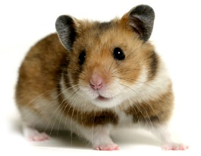 **PREHRANJEVANJE:**

**OPIS ŽIVALI**

**POSEBNOSTI:**

**RAZMNOŽEVANJE:**

Kako uspešen/a si bil/a, preveri v **U. str. 98** (126 - prenovljen).

**Samostojno delo**

Poišči čim več informacij o miši (svetovni splet, enciklopedije, revije…) in jih shrani, saj jih boš naslednji teden potreboval.

**MAT - Pisno delimo**

Naučili smo se že pisno seštevati, odštevati in množiti. Prepričaj se, koliko še znaš - **DZ. str. 60/1** in **61** – Minuta za poštevanko.

***Kako dobro si reševal/a, lahko preveriš na*** <https://www.ucimte.com/?q=interaktivni_ucbenik/1000043#/pisno_delim_1>

**Ponovi še deljenje z ostankom (DL prejmeš po e-mailu), kajti v torek boš moral/a to zelo dobro znati, da boš lahko pisno delil/a.**

**NIT- Kje sta prisojna in osojna stran?**

**Se še spomniš naloge izpred počitnic?**

V tla si moral zapičit palico in opazovati, kako se senca palice spreminja.

***Če si dobro opazoval, si ugotovil, da se senca palice spreminja zaradi navideznega potovanja Sonca po nebu. Sonce se namreč ne premika. Zemlja je tista, ki potuje okoli Sonca.***

Ko je Sonce najvišje na nebu (**opoldne),** je **senca najkrajša**.

Ob sončnem **vzhodu** in sončnem **zahodu** sta senci **najdaljši v dnevu**, ne glede na letni čas.

Čim **nižje** je Sonce na nebu, **tem daljša je senca**.

**Senca predmeta je vedno na nasprotni strani od Sonca.**

**Uredi slike senc drevesa tako, kot si sledijo od jutra do večera. Z 1 je označena jutranja slika. Nalogo lahko natisneš ali prerišeš v zvezek. Pri risanju ti lahko pomagajo starši, brat ali sestra.**



Podobno nalogo najdeš na UČIMse.com.

**Učim se Sence** 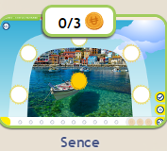

Torej…sončni žarki različno padajo na zemeljsko površino.

Poglej si naloge v **U. str. 95 – KAJ ŽE VEŠ?** in **str. 96/8., 9., 10. – RAZMISLI IN ODGOVORI.** Odgovore zapiši v zvezek pod naslov:

**KJE STA PRISOJNA IN OSOJNA STRAN?**

REŠITVE: <https://www.ucimte.com/?q=interaktivni_ucbenik_prost_dostop/1000044#/stran118>

<https://www.ucimte.com/?q=interaktivni_ucbenik_prost_dostop/1000044#/122>

Sedaj, ko si rešil/a naloge, pa si preberi še snov na str. 97 in nato v zvezek prepiši **KAJ SI SE NAUČIL/A (U. str. 98).**

**DRU - Spremembe v domači pokrajini**

***1. V DZ. na straneh 83, 84, 85 preberi o spremembah v domači pokrajini.***

**Naredi zapis v zvezek:**

**SPREMEMBE V DOMAČI POKRAJINI**

Pojavi, ki so povezani s človekom in z njegovimi dejavnostmi, so prebivalstvo, naselja, gospodarstvo in promet. Ljudje spreminjamo pokrajine. Posegi v naravno pokrajino imajo pozitivne in negativne posledice. Nekatera območja na Zemlji so še na srečo vedno naravna in jih človek še ni preoblikoval, to so **predvsem gore in podzemni svet.**

**ZAPIŠI, kako različne dejavnosti spreminjajo pokrajino.**

Npr.: **Promet:** ceste, železnice, avtomobili, gneča, mostovi…

**Prebivalstvo:**

**Naselja:**

**Gospodarstvo:**

Prepiši vprašanje in nanj odgovori:

1. S katerimi dejavnostmi ljudje najbolj preoblikujemo pokrajino?

**Skrb za okolje**

V DZ. na strani 85 si oglej in razloži, kaj pomenijo piktogrami (slikovna pravila) pred vhodom v Triglavski narodni park (lahko samo ustno poveš staršem).

**Zapis v zvezek**

**SKRB ZA OKOLJE**

V vsakdanjem življenju nastane veliko odpadkov. Z njimi je treba ravnati skrbno in jih odlagati na ustrezno urejena odlagališča.

Zapiši, kako ti ravnaš z odpadki.

Miselni vzorec (dopolni ga):

**ODPADKI**

**TEKOČI**

**TRDI**

**NEVARNI**